<<手のひらに囲まれた空気が、体温まで温められる時間>>
[仮定]
・手のひらに囲まれた空間は、半径5cmの球体とする。
・最初の空気の温度は20℃（293[K]）、手の表面温度は35℃（308[K]）とする。

3次元の熱伝導方程式は、温度分布関数を$u\left(t,x\right)とし、α$を熱拡散率とすると
$$\frac{∂u}{∂t}=α\left(\frac{∂^{2}}{∂x^{2}}+\frac{∂^{2}}{∂y^{2}}+\frac{∂^{2}}{∂z^{2}}\right)u(t,x,y,z)$$
と表せられる。いま、空気の場合を考えるので、空気の熱拡散率は$2.207×{10}^{-5}[m^{2}/s]$である。

直交座標系の(x,y,z)の偏微分方程式を、極座標に書き直すと、
$$\frac{∂u}{∂t}=α\left[\frac{1}{r}\frac{∂}{∂r}\left(r^{2}\frac{∂}{∂r}\right)+\frac{1}{r^{2}\sin{θ}}\frac{∂}{∂θ}\left(\sin{θ}\frac{∂}{∂θ}\right)+\frac{1}{r^{2}\sin^{2}{θ}}\frac{∂^{2}}{∂φ^{2}}\right]u(t,r,θ,φ)$$
となるが、今は$θ,φ$方向の温度勾配は無いものと考えるので、
$$\frac{∂u}{∂t}=α\left[\frac{1}{r}\frac{∂}{∂r}\left(r^{2}\frac{∂}{∂r}\right)\right]u(t,r)$$
となる。この偏微分方程式を、以下の初期条件・境界条件の下、解くと
- $u\left(0,r\right)=293+\frac{30}{e^{1000\left(0.05-r\right)}+1}$ ： 初めは、手の中の球体は、始めは一様の温度分布で20℃だが、手の表面付近で35℃に一気に上昇する形の分布。微分可能である事を条件に、適当な関数を選んだ
- $u\left(0,0.05\right)=308$ ： 半径5cmがちょうど手の表面にあたりで、そこは常に35℃であるとした
- $\frac{∂u}{∂r}\left(r=0,t\right)=0$ ： 中心の温度勾配は常に０とした
以下の図の様な結果が得られた。 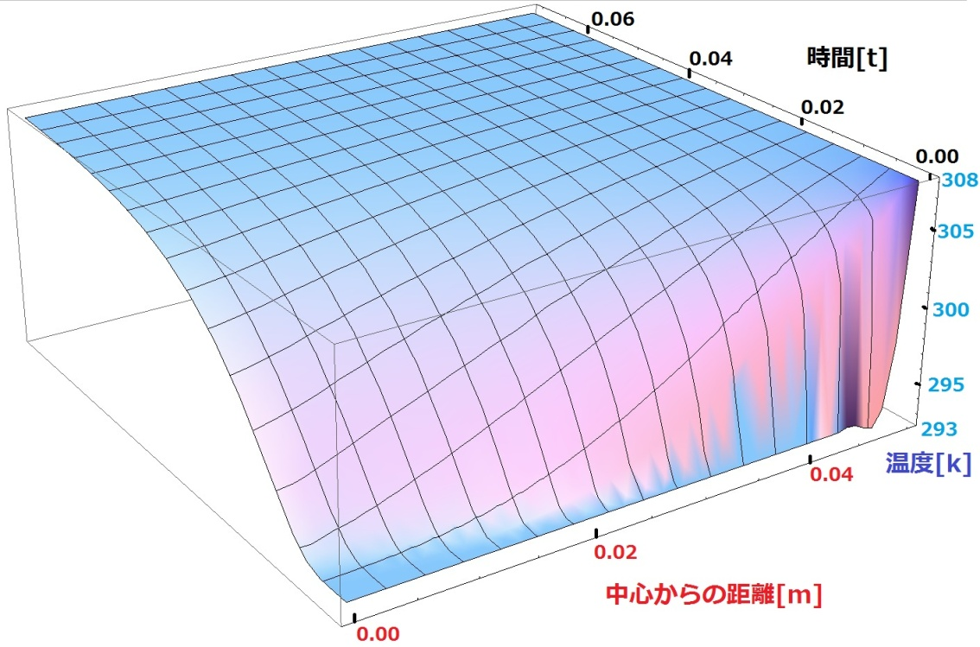
このグラフは、手に囲まれた半径5cmの空気の球体の温度分布を、中心からの距離の1次元でプロットしたものを、時間変化で追っていったものである。時間が経つにつれて、熱が中心へ伝わり、徐々に上昇し、最終的に全体が35℃に落ち着くのが分かる。
上のグラフでは、解析の都合上$α=1$の時の結果を示した。この場合、全体が35℃になるのに約0.04秒かかる。時間は熱拡散率に反比例するので、空気の場合だと
$$\frac{0.04}{α}=\frac{0.04}{2.207}×{10}^{5}=1812.4[s]\sim 30[min]$$
となる。 by Yu Matsumoto

